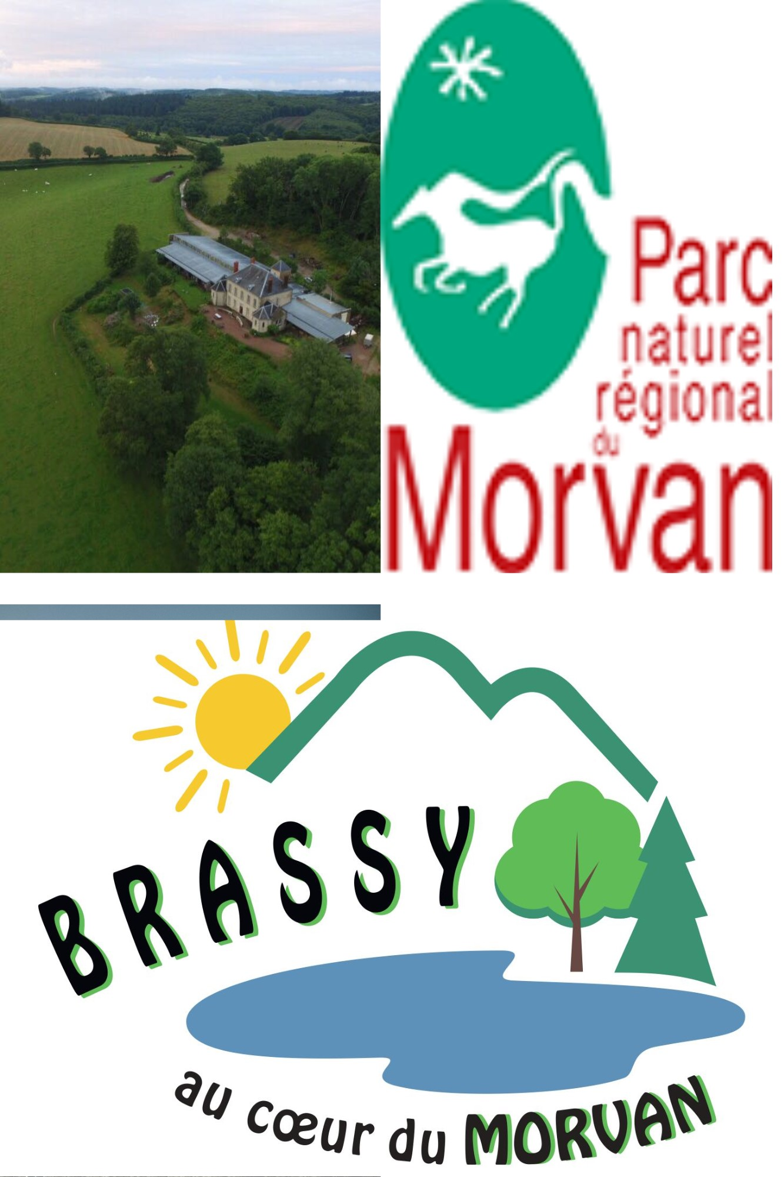
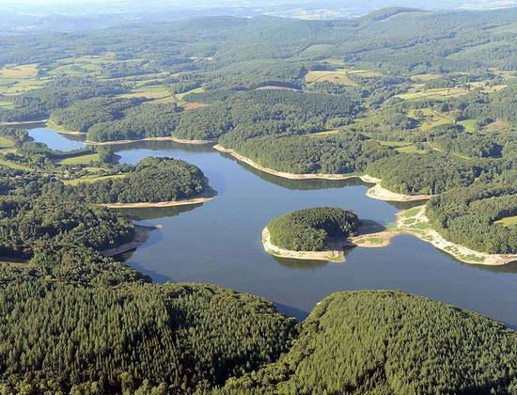

Eh çà vous dis un Week end dans le Morvan

Vincent, Pierre François, Nicolas et Sabine ont le plaisir d’organiser un Week end « marche nordique découverte » du 31/05/2024 au 02/06/2024 à Brassy.
L’hébergement sera au gîte : Grand gîte Domaine de Velotte
https://develotte.com

Si vous voulez découvrir de nouveaux paysages « nordiquement », nous vous invitons à réserver dès maintenant votre Week end.

Le coût hébergement, petits déjeuners, dîner du samedi soir, repas du dimanche midi est de 160€ par personne.

Le déjeuner du samedi midi est libre pour vous permettre de découvrir la région

Le paiement du Week end est demandé à la réservation : faire 2 chèques :
* 1er de 80€ (encaissé 15 janvier 2024)
* 2ème de 80 € (encaissé 15 avril 2024).

Merci de remettre votre bulletin d’inscription et règlement à l’ordre des Mureaux Val de Seine Athlétisme à Vincent Berger avant le 09 décembre 2023.
Les 25 premières demandes seront prises en considération

Bulletin d’inscription Week end
du vendredi 31 mai au dimanche 02 juin 2024

(à rendre à Vincent Berger avant le 09décembre 2023)

Nom : ………………………..

Prénom :……………………...

Nombre de personnes : ……..

Montant à régler : ….X…. ( nombre de personnes)= …….

Banque
N° des chèques :
1………………..
2………………...

Attention :
Toute inscription confirmée par son paiement est définitive et ne donneras pas lieu à remboursement

